**Pruebas caja blanca CRUD Persona**

**Pruebas de camino básico:**

Grafo:

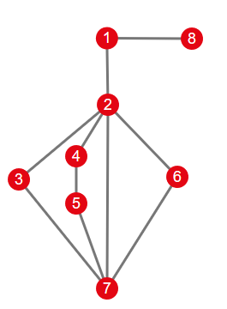

Complejidad ciclomática:

V (CRUD Persona) = 10-8+2 = 4

Caminos:

P1= (1,8)

P2= (1,2,3,7,2)

P3= (1,2,4,5,7,2)

P4= (1,2,6,7,2)

Casos de prueba: 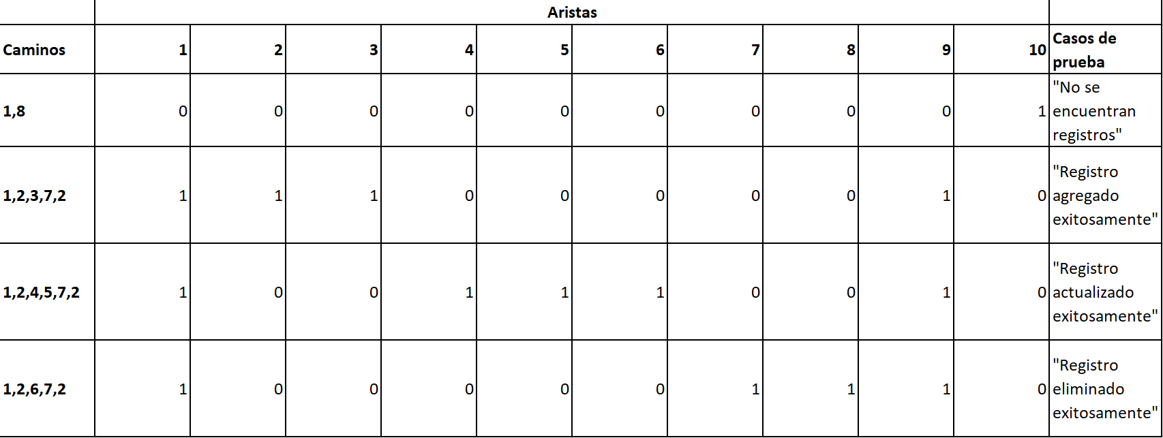

**Pruebas de condición:**

Decisiones y casos de prueba:

D1 (action=registrar)

D2 (action=editar)

D3 (action=actualizar)

D4 (action=eliminar)

|  |  |  |
| --- | --- | --- |
| Caso | Verdadero | Falso |
| D1 | action=registrar | action=editar action=actualizar  action=eliminar |
| D2 | action=editar | action=registrar action=actualizar  action=eliminar |
| D3 | action=actualizar | action=registrar action=editar action=eliminar |
| D4 | action=eliminar | action=registrar action=editar action=actualizar |